**Lista de exercícios Matemática Computacional**

**Parte B – Prof. Dr. Reinaldo Rosa**

Grupo: Denis M. A. Eiras e Cristiano E. P. Reis

**Exercício 2 - Descrição**

Repita o exercício anterior considerando, entretanto, o algoritmo colorednoise.py. Neste caso, considere N= 8192 e diversifique os dados em 3 famílias: white noise, pink noise e red noise.

Produza pelo menos 20 sinais para cada família. Total do Grupo ColorNoise: 60.

**Exercício 2 – Detalhes da implementação**

Para a resolução do Exercício 2, foi implementado o programa principal exercicio2.py para executar o exercício por completo, que utiliza as funções dos programas do exercício 1: exercicio1_2.py e exercicio1_3.py.

O exercício 2 funciona de maneira análoga ao exercício1, mas implementa a geração de sinais *colored noise* em uma função própria, onde é possível utilizar os parâmetros que determinam, a quantidade de elementos (famílias), número de sinais e betas.

Adicionalmente, foi implementado um gráfico que exibe a densidade do Power Spectrum, caso se deseje (pode ser configurado).

Mais detalhes podem ser consultados na própria documentação do programa.

**Análise**

Algumas execuções do exercicio2.py exibiram histogramas com dados bastante centralizados, aproximando-se de uma gaussiana, sempre com o mesmo número de valores da família, como exibem as figuras 1.a, 1.b.

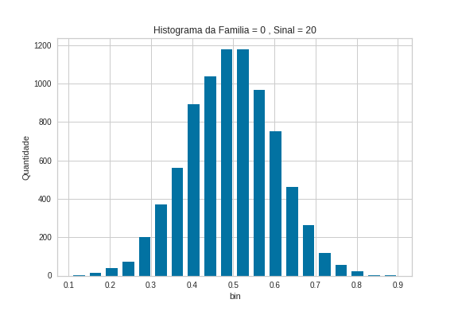 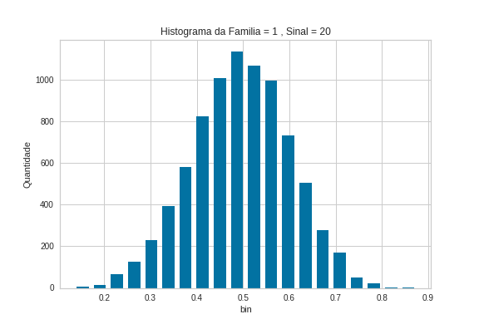

**Figura 1. a) à esquerda b) à direita.**

A figura 2.a, exibe um histograma um pouco menos próximo da curva normal, indicando uma maior variabilidade dos valores.

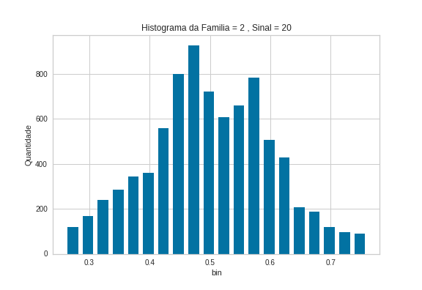

**Figura 2. a) à esquerda**

No gráfico da frequência de log por log, é possível verificar a variação dos ruídos de acordo com os betas.

Na figura power_spec_beta_0 (fig. 3.a), o ruído demonstra predominância em altas frequências, mantendo a energia em torno da média, com o aumento da frequência.

Com o aumento do valor de Beta, nas figuras 3.b e 4.a, a densidade do ruído … como demonstrado nos histogramas ….

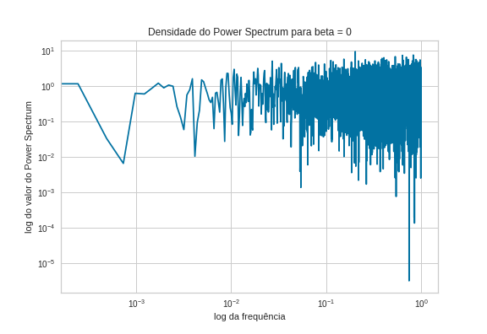 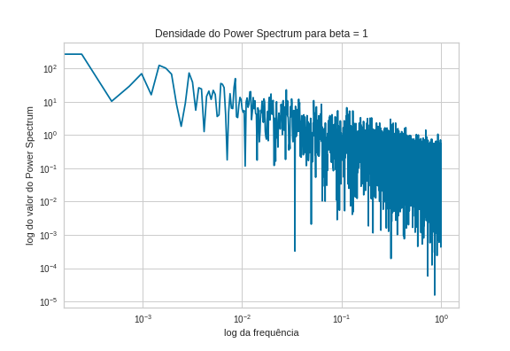

**Figura 3. Densidade do Power Spectum. a) Beta = 0 b) Beta = 1.**

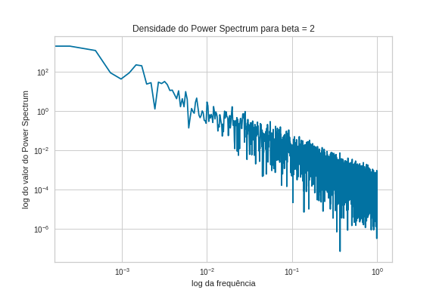

**Figura 4. a) Densidade do Power Spectum para Beta = 2**

Para verificar se há classes nos espaço de parâmetros composto por variância, assimetria e curtose, o algoritmo K-means foi executado com k entre 2 e 7.

A primeira estratégia para identificar o melhor k, foi analisar o gráficos gerados pelo K-means, para cada k, que exibem as áreas dos momentos estatísticos na diagonal principal e o agrupamento dos pontos para cada par de momento estatístico. Observando todas as figuras, a figura 5 é a que exibe um melhor agrupamento dos pontos, principalmente considerando a assimetria e curtose. O agrupamento dos pontos entre variância e curtose, ou variância e assimetria, mostra que alguns pontos estão próximos do centróide de outro agrupamento (outliers), o que pode ser confirmado com a intersecção dos gráficos da variância no canto superior esquerdo da figura 5.

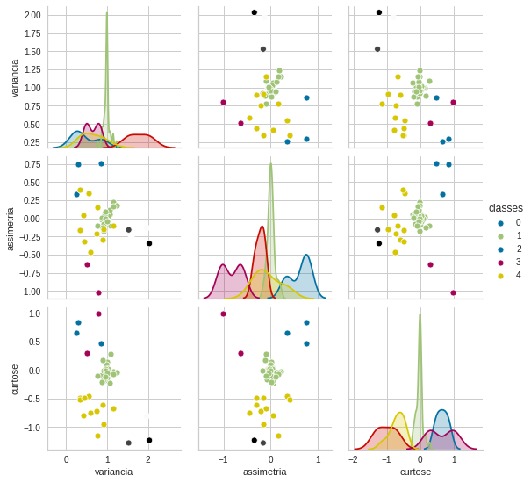

**Figura 5. Agrupamentos K-means**

Utilizando o método do cotovelo, sendo o da figura 6.a uma implementação dos autores, e a figura 6.b uma implementação do pacote yellowbrick, percebe-se uma quebra da curva para k =5 ligeiramente maior que para os outros valores de k, confirmando a escolha do k = 5. A observação das figuras do método da silhueta também indicaram uma maior média para k = 5, sem apresentar *outliers*, como pode-se observar na figura 7.

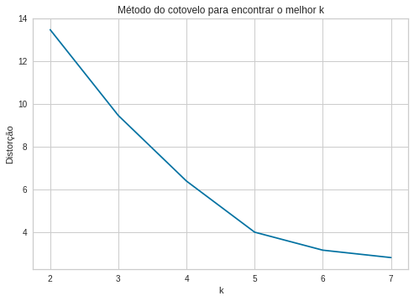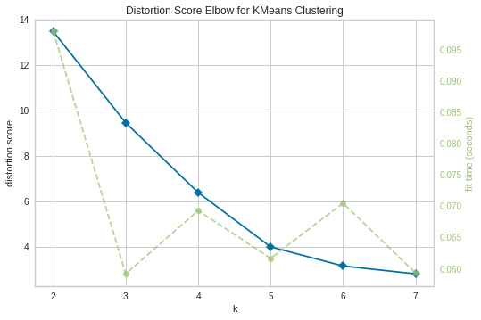

**Figura 6. Métodos do cotovelo. a) implementação dos autores b) pacote yellowbrick**

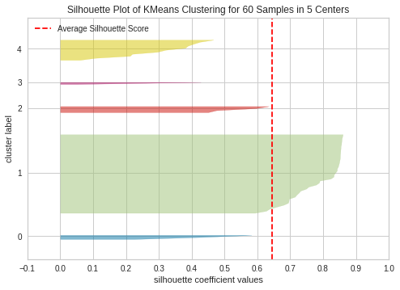

**Figura 7. Método da silhueta do pacote yellowbrick.**

**Exercício 2 – Conclusão**

O método k-means não identificou claramente uma divisão de classes bem definida para um determinado k, como ocorreu para o exercício 1, utilizando o método do cotovelo, mas é possível perceber que o método da Silhueta e do Cotovelo identificam o melhor k como sendo igual a 5.

Os momentos estatísticos assimetria e curtose serviram como bons agrupadores, diferentemente da variância, que apresentou alguns *outliers.*